1. 게임 개요
2. 제목:
3. 소재: 과거의 기억을 잃고 복수를 찾아 모험을 떠나는 주인공의 이야기
4. 플랫폼: PC
5. 장르: 횡스크롤 어드벤처
6. 게임 컨셉(플레이)
7. 패턴을 이용한 스테이지 클리어
8. 플레이어의 판단에 따라 적절한 타이밍에 사용하는 광폭화 스킬
9. 게임 컨셉(그래픽)
10. 전체적인 그래픽 느낌: 캐주얼한 2D

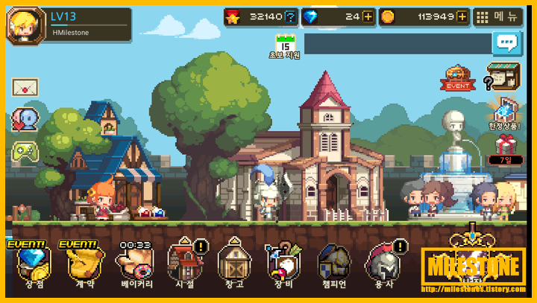

1. 배경: 판타지 풍의 숲

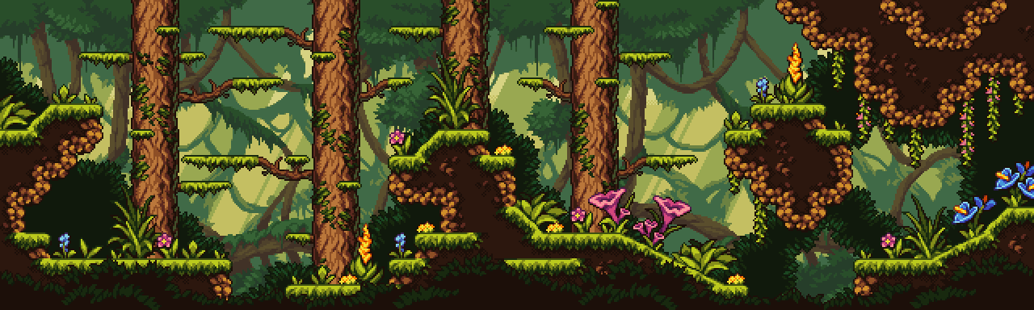

1. 플레이어 캐릭터: 중갑과 대검을 착용한 광전사 혹은 다크나이트

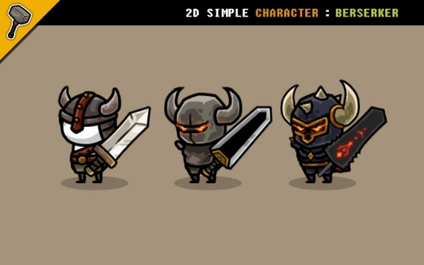

1. 몬스터: 4가지 종류의 슬라임, 각각의 특징이 있어야 함.(ex, 색이나 장비)
2. 마법사: 은둔중인 의문의 인물이라는 느낌을 주는 캐릭터(ex, 후드를 쓴 캐릭터)

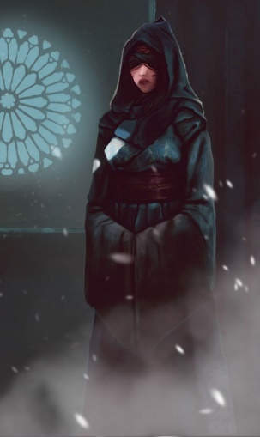

1. UI: 캐주얼한 판타지 느낌의 UI
2. 게임 컨셉(사운드)
3. 오프닝: 잔잔한 느낌의 판타지풍 음악
4. 전투: 전사의 느낌을 주는 경쾌한 음악
5. 보스: 묵직하고 긴장감 있는 음악
6. 타격시 여러가지 효과음을 넣고 스킬을 사용할 때 마다 플레이어 캐릭터의 기합소리를 넣는다.
7. 게임 특징(스테이지 구성)

1)패턴 파훼

1-1)웨이브 패턴

총 3번의 몬스터 웨이브를 막아야 하는 패턴이다. 등장하는 몬스터는 근접 슬라임, 원거리 슬라임, 회복 슬라임 3종류 이며 플레이어는 사망하지 않고 등장하는 모든 몬스터를 처치해야 한다.

1-2)보스

웨이브 패턴을 클리어하면 보스 몬스터(킹 슬라임)이 등장한다. 킹 슬라임은 플레이어의 공격으로는 데미지를 입지 않는다. 킹 슬라임은 스킬을 사용할 때 마다 체력을 소모하며 잃은 체력을 회복하기 위해 회복 젤리를 소환 하는데 플레이어는 회복젤리를 제거하여 킹슬라임이 체력을 회복하지 못하게 막아 자멸 시켜야 한다.

1. 게임 설명 (몬스터)
2. 근접 슬라임

-근접 공격을 하는 슬라임으로 몸통 박치기를 사용하여 공격한다.

-체력 30, 공격력 5, 공격속도 0.5, 이동속도 0.7

1. 원거리 슬라임

-원거리 공격을 하는 슬라임으로 젤리를 뱉어서 공격한다.

-체력 20, 공격력 3, 공격속도 0.7, 이동속도 0.5

1. 회복 슬라임

-다른 슬라임들에게 다가가 회복을 시켜주는 젤리를 소환하는 슬라임으로 공격과 이동은 불가하다.

-체력 10, 공격력 0, 공격속도 0, 이동속도

4) 킹 슬라임



-체력: 500

-스킬 스텟

몸통 박치기: 데미지 10, 쿨타임 3초

제자리 점프: 데미지 20, 쿨타임 5초

젤리 방출: 데미지 투사체당 10, 쿨타임 7초

-스킬 설명

몸통 박치기: 전방으로 동진하여 데미지를 준다. 회복 젤리가 1개 떨어진다.

제자리 점프: 제자리에서 점프 후 내려찍어 주변에 데미지를 준다. 회복 젤리가 2개 떨어진다.

젤리 방출: 사방으로 젤리를 방출하여 젤리에 맞은 적에게 데미지를 준다. 회복 젤리가 4개 떨어진다.

-예시

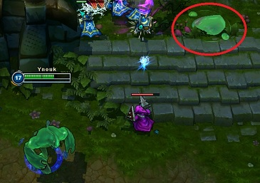

1. 게임 설명(플레이어 캐릭터)
2. 역할: 플레이가 직접 컨트롤하는 주인공 캐릭터
3. 스킬

-Q: 돌진, 전방으로 돌진하여 처음 타격한 적에게 데미지를 준다.(데미지 10, 쿨타임 5초)

-W: 휠윈드, 대검을 3초동안 휘둘러 주변의 적을 공격한다.(데미지 초당 10, 쿨타임 10초)

-E: 참격, 전방으로 참격을 날려 처음 타격한 적에게 데미지를 준다.(데미지 30, 쿨타임 10초)

-R: 광폭화, 광폭화 게이지가 다 차면 활성화 되며 사용시 기본 스킬이 강화된다

1. 강화 스킬

광폭화 사용으로 인해 강화된 스킬, 쿨타임은 기존과 같다.

-Q: 돌진 후 베기: 전방으로 돌진 후 적을 베어 처음 타격한 적에게 데미지를 준다( 돌진 데미지 20, 베기 데미지 30)

-W: 강화 휠윈드: 기존 휠윈드 보다 범위가 넓어져 더 많은 적을 공격 할 수 있다.(데미지 초당 15)

-E 강화 참격: 참격이 강화되어 데미지가 증가하고 적을 관통한다.( 데미지 50)

HP가 0일때 한번 버틴다, HP가 0이면 1회한정 광폭화한다.

1. 능력치

-체력: 100

-공격력: 10

-공격속도: 1

-이동속도: 1

8. 게임 설명(UI)

1) 컨셉: 판타지 풍의 UI

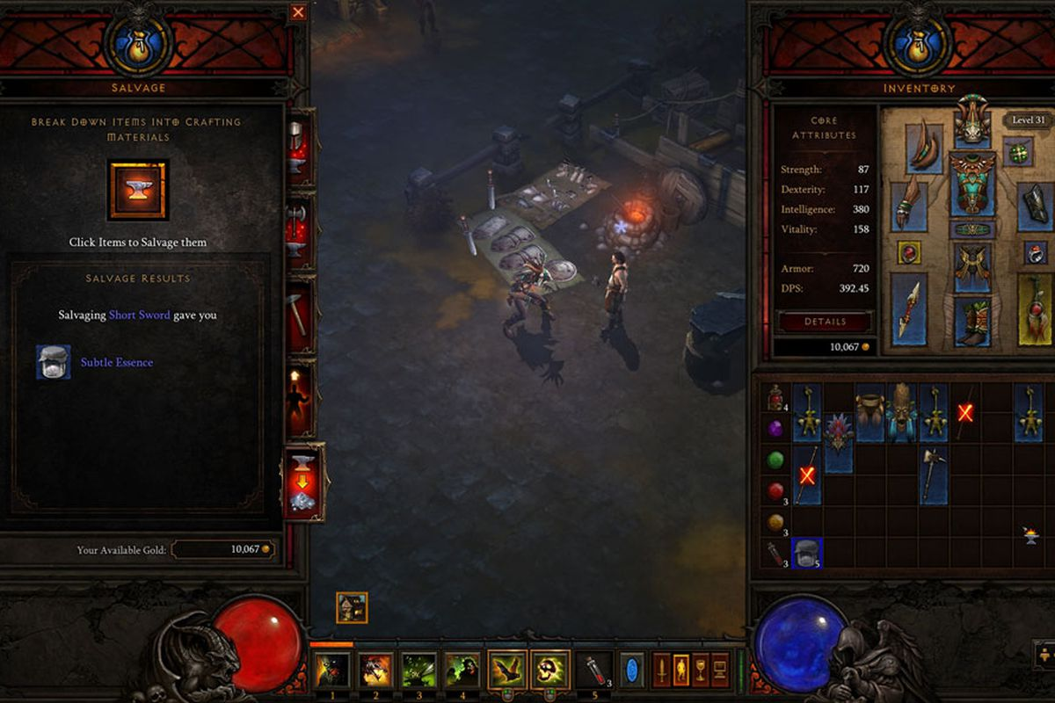

2) 로비 예상도

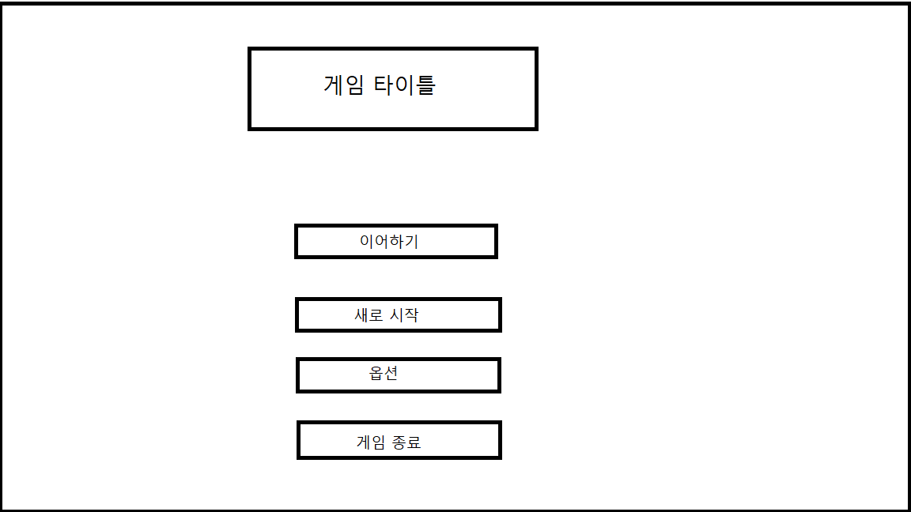

1. 스테이지 예상도

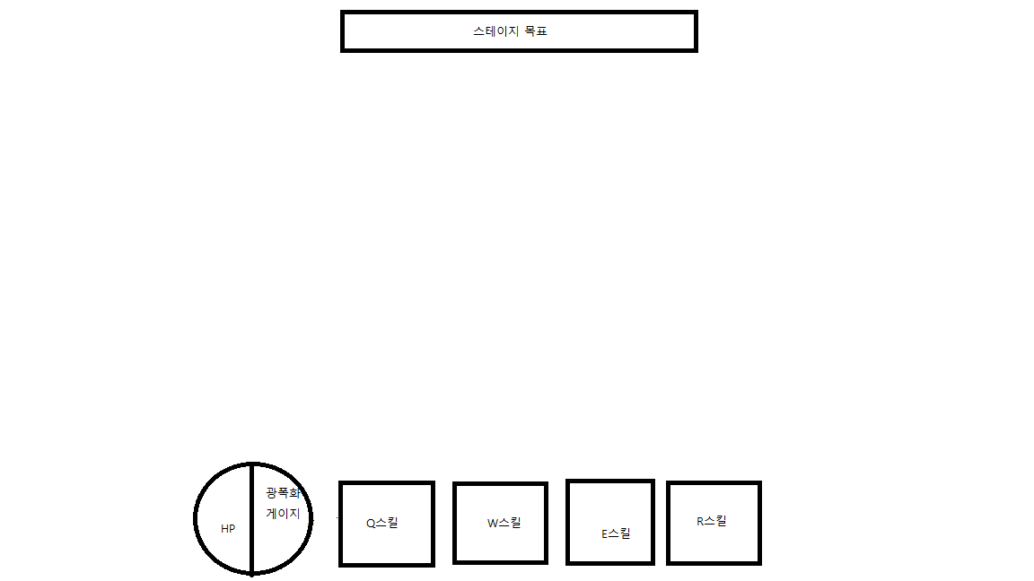

1. 옵션 화면 예시

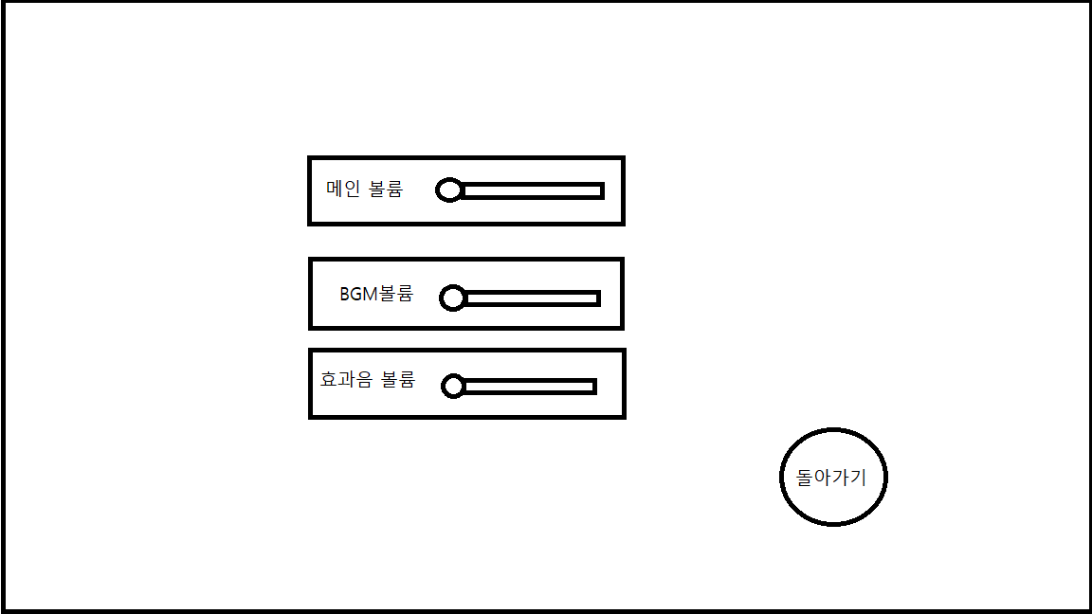

9.. 게임소개(게임 흐름)

